2022年度
泸州市国有资产监督管理委员会
部门决算
目 录
公开时间：2023年9月28日

第一部分 部门概况…………………………………………1
一、部门职责……………………………………………1
二、机构设置……………………………………………2
第二部分 2022年度部门决算情况说明……………………3
一、收入支出决算总体情况说明………………………3
二、收入决算情况说明…………………………………3
三、支出决算情况说明…………………………………4
四、财政拨款收入支出决算总体情况说明……………5
五、一般公共预算财政拨款支出决算情况说明………5
六、一般公共预算财政拨款基本支出决算情况说明…7
七、“三公”经费财政拨款支出决算情况说明………8
八、政府性基金预算支出决算情况说明………………10
九、国有资本经营预算支出决算情况说明……………10
十、其他重要事项的情况说明…………………………10
第三部分 名词解释…………………………………………12
第四部分 附件………………………………………………15
附件1……………………………………………………15
附件2……………………………………………………24
第五部分 附表………………………………………………31
一、收入支出决算总表…………………………………31
二、收入决算表…………………………………………31
三、支出决算表…………………………………………31
四、财政拨款收入支出决算总表………………………31
五、财政拨款支出决算明细表…………………………31
六、一般公共预算财政拨款支出决算表………………31
七、一般公共预算财政拨款支出决算明细表…………31
八、一般公共预算财政拨款基本支出决算表…………31
九、一般公共预算财政拨款项目支出决算表…………31
十、政府性基金预算财政拨款收入支出决算表………31
十一、国有资本经营预算财政拨款收入支出决算表…31
十二、国有资本经营预算财政拨款支出决算表………….31
十三、财政拨款“三公”经费支出决算表……………31
（注：请部门根据实际注明页码）

第一部分 部门概况

一、部门职能
泸州市国有资产监督管理委员会（以下简称“市国资委”）贯彻落实党中央关于国有资产管理工作的方针政策和省委、市委的决策部署，在履行职责过程中坚持和加强党对国有资产管理工作的集中统一领导。主要职责包括：
（一）根据市政府授权，依照《中华人民共和国公司法》《中华人民共和国企业国有资产法》等法律和行政法规，履行出资人职责，依法对市属企业的国有资产进行监督管理。
（二）根据国家产业政策，围绕省、市重点产业发展总体要求，调整优化国有资本布局，负责所监管企业发展战略和规划的核准，拟订并落实市属监管企业国有资本布局的结构和整体规划。
（三）指导推进国有企业改革和重组，推进国有企业的现代企业制度建设，完善公司治理结构。
（四）牵头起草国有资产管理的规范性文件，拟订有关制度，依法对区县国有资产管理工作进行指导。
（五）承担监督所监管企业国有资产保值增值的责任，建立和完善国有资产保值增值指标体系，制定考核标准，通过统计、稽核对所监管企业国有资产保值增值情况进行监督管理，确保国有资产保值增值，维护国有资产出资人权益。
（六）通过法定程序对所监管企业领导人员进行任免、考核，并根据其经营业绩进行奖惩。建立符合社会主义市场经济体制和现代企业制度要求的选人用人机制，加强企业领导人员激励和约束机制建设，完善所监管企业经营业绩考核制度，实现业绩考核与薪酬分配协同联动。负责所监管企业收入分配管理工作，拟订所监管企业领导人员收入分配政策并组织实施。
（七）负责所监管企业的国有资产监督，拟订规划投资、改制重组、产权管理、财务监督、选人用人、薪酬考核等规范国有资本运作、防止国有资本流失的监管制度并组织实施。
（八）参与制定国有资本经营预算有关管理制度，提出所监管企业年度国有资本经营预算建议草案，组织和监督所监管企业国有资本经营预算的执行，负责编报所监管企业年度国有资本经营决算草案，负责组织所监管企业上缴国有资本收益。
（九）协调中央、省和外地在泸国有企业改革发展中与地方相关的事宜。
（十）加强党组织关系在市国资委党委管理的企业党的建设工作，强化管党治党责任，深入推进党风廉政建设工作。
（十一）负责职责范围内的安全生产和职业健康、生态环境保护等工作。
（十二）完成市委、市政府交办的其他任务。
二、机构设置
市国资委属独立核算的行政单位，无下属二级预算单位。单位内设9个科室，包括办公室（党委办）、政策法规科、企业发展改革科、产权监管科、企业监督科（企业安全生产监管科）、考核评价分配科、人事教育科、党群工作科、和机关党委。
第二部分 2022年度部门决算情况说明

一、收入支出决算总体情况说明
2022年度收、支总计40851.08万元。与2021年相比，收、支总计减少25701.05万元，减少38.62%。主要变动原因是基本支出1018.96万元，比2021年增加110.54万元，增加12.17 %，增加主要原因是调离3人、退休3人，同时调入6人增加经费，及逝世1人产生抚恤金额等；项目支出39832.12万元，比2021年减少25811.59万元，减少39.32%。主要原因是减少注入企业资本金，部分项目资金量调减。
收、支决算总计变动情况（万元）

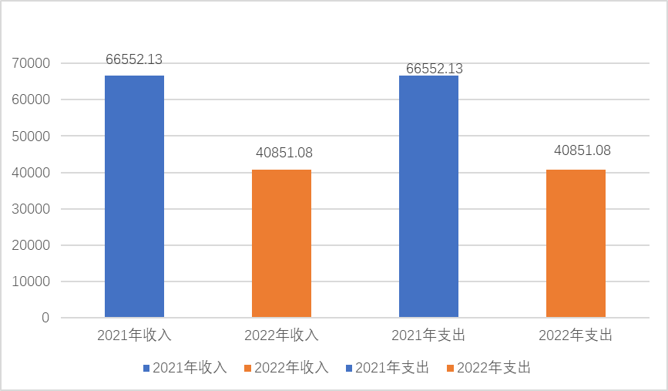
（图1：收、支决算总计变动情况图）（柱状图）
二、收入决算情况说明
2022年本年收入合计40851.08万元，其中：一般公共预算项目财政拨款收入33482.12万元，占81.96%；基本收入1018.96万元，占2.49%；政府性基金预算财政拨款2000万元，占4.9%；国有资本经营预算财政拨款4350万元，占10.65%；无上级补助收入、事业收入、经营收入、附属单位上缴收入和其他收入。
（注：数据来源于财决01表）
收入决算占比（万元）

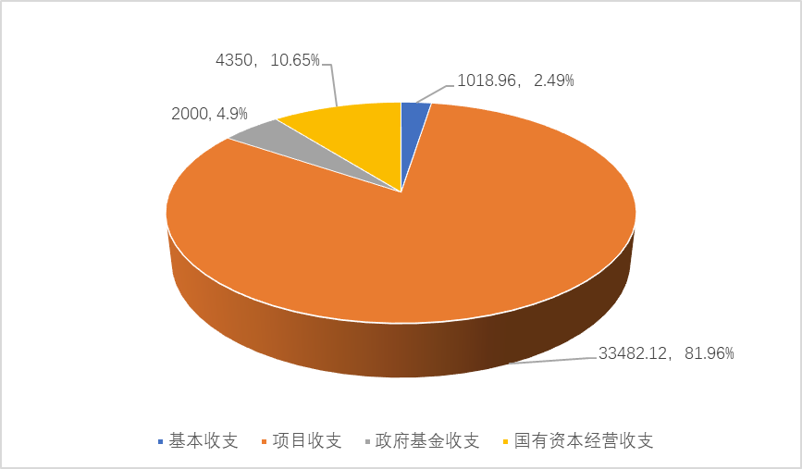
（图2：收入决算结构图）（饼状图）
三、支出决算情况说明
2022年本年支出合计40851.08万元，其中：基本支出1018.96万元，占2.49%；项目支出39832.12万元，占97.51%；无上缴上级支出、经营支出、对附属单位补助支出。
（注：数据来源于财决04表）
支出决算占比（万元）
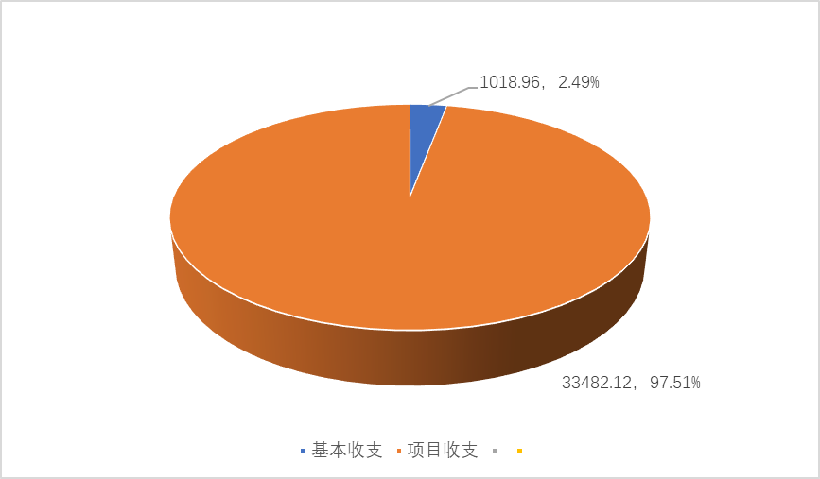

（图3：支出决算结构图）（饼状图）
四、财政拨款收入支出决算总体情况说明
2022年度收、支总计40851.08万元。与2021年相比，收、支总计减少25701.05万元，减少38.62%。主要变动原因是基本支出1018.96万元，比2021年增加110.54万元，增加12.17 %，增加主要原因是调离3人、退休3人，同时调入6人增加经费，及逝世1人产生抚恤金额等；项目支出39832.12万元，比2021年减少25811.59万元，减少39.32%。主要原因是减少注入企业资本金，部分项目资金量调减。
（注：除国有资本经营预算外，数据来源于财决01-1表，口径为“总计”数+国有资本经营预算。）
收、支决算总计变动情况（万元）

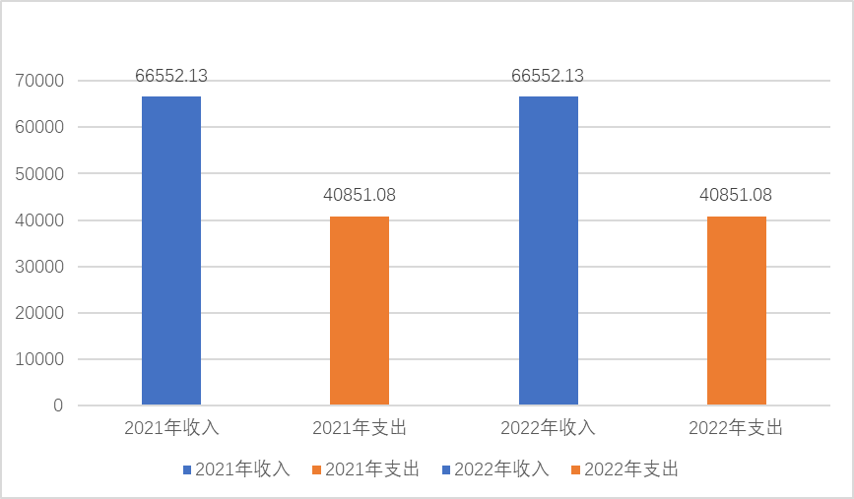
（图4：财政拨款收、支决算总计变动情况）（柱状图）
五、一般公共预算财政拨款支出决算情况说明
（一）一般公共预算财政拨款支出决算总体情况
2022年一般公共预算财政拨款支出34501.08万元，占本年支出合计的84.46%。与2021年相比减少19940.63万元，减少36.63%。主要变动原因是减少注入企业资本金, 部分项目资金量调减。
一般公共预算财政拨款支出决算变动情况（万元）

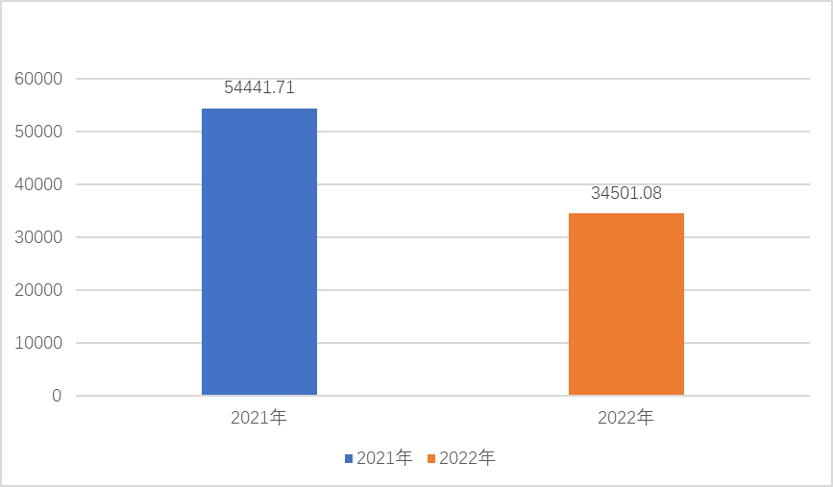
（图5：一般公共预算财政拨款支出决算变动情况）（柱状图）
（二）一般公共预算财政拨款支出决算结构情况
2022年一般公共预算财政拨款支出34501.08万元，主要用于以下方面：文化旅游体育与传媒支出5.3万元，占0.015%；城乡社区支出1.3万元，占0.005%；社会保障和就业支出1172.99万元；占3.39%；卫生健康支出41.64万元，0.13%；住房保障支出87.94万元，占0.25%；资源勘探信息等支出33191.91万元，占96.21%。
财政拨款决算支出（万元）

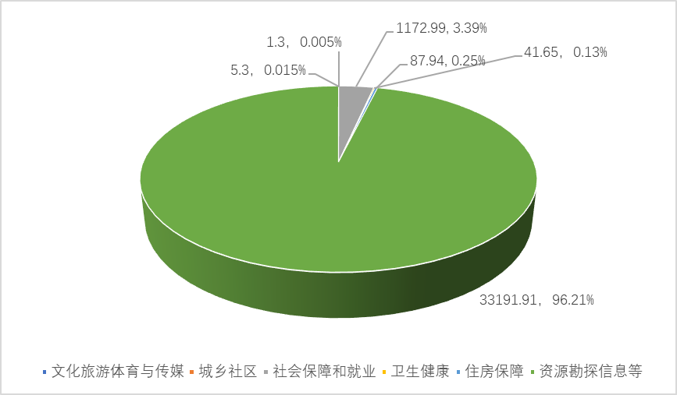
（图6：一般公共预算财政拨款支出决算结构）（饼状图）
（三）一般公共预算财政拨款支出决算具体情况
2022年一般公共预算支出决算数为34501.08万元，完成预算100%。其中：
1.文化体育与传媒类：支出决算为5.3万元，完成预算100%，属于追加预算，年终决算数等于预算数。
2.城乡社区支出（类）：支出决算为1.3万元，完成预算100%，属于追加预算，年终决算数等于预算数。
3.社会保障和就业类：支出决算为1172.99万元，完成预算100%，属于追加预算“三供一业”补助清算资金及离逝人员抚恤金额、职业年金等，年终决算数等于预算数。
4.卫生健康类：支出决算为41.64万元，完成预算100%，属于年初预算，年终决算数等于预算数。
5.住房和保障支出类：支出决算为87.94万元，完成预算100%，属于年初预算，年终决算数等于预算数。
6.资源勘探工业信息等支出类：支出决算为33191.91万元，完成预算100%，部分属于追加项目预算，年终决算数等于预算数。
（注：数据来源于财决01-1表，罗列全部功能分类科目至项级。上述“预算”口径为调整预算数。）
六、一般公共预算财政拨款基本支出决算情况说明
2022年一般公共预算财政拨款基本支出1018.96万元，其中：人员经费834.43万元，主要包括：基本工资、津贴补贴、奖金、绩效工资、机关事业单位基本养老保险缴费、职业年金缴费、其他社会保障缴费、其他工资福利支出、离休费、退休费、抚恤金、医疗费补助、奖励金、住房公积金、其他交通费、其他对个人和家庭的补助支出等。
公用经费184.53万元，主要包括：办公费、印刷费、咨询费、手续费、水费、电费、邮电费、物业管理费、差旅费、因公出国（境）费用、维修（护）费、租赁费、会议费、培训费、公务接待费、劳务费、工会经费、福利费、公务用车运行维护费、其他商品和服务支出、办公设备购置等。
（注：数据来源于财决07表和财决08表，根据本部门实际支出情况罗列全部经济分类科目。）
七、“三公”经费财政拨款支出决算情况说明
（一）“三公”经费财政拨款支出决算总体情况说明
2022年“三公”经费财政拨款支出决算为4.76万元，完成预算56.67%，决算数小于预算数的主要原因是节约使用公务用车，减少公务接待活动。
（注：上述“预算”口径为全年预算数，包括一般公共预算和政府性基金预算财政拨款支出决算情况。）
（二）“三公”经费财政拨款支出决算具体情况说明
2022年“三公”经费财政拨款支出决算中，无因公出国（境）费支出决算；公务用车购置及运行维护费支出决算4.19万元，占88.03%；公务接待费支出决算0.57万元，占11.97%。具体情况如下：

三公经费支出（万元）

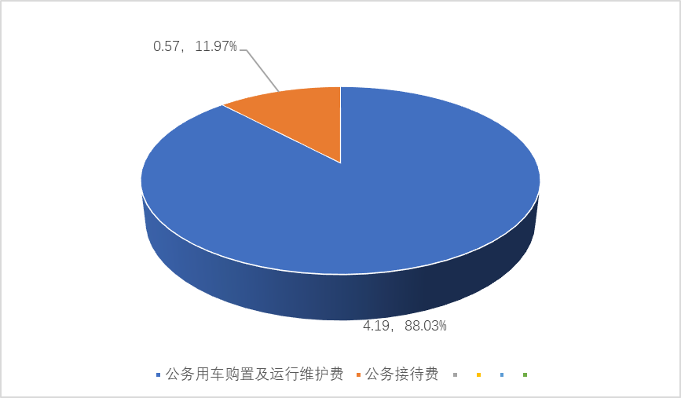
（图7：“三公”经费财政拨款支出结构）（饼状图）
1.无因公出国（境）经费支出。全年未安排因公出国（境），因公出国（境）支出决算数与2021年持平。
2.公务用车购置及运行维护费支出4.19万元，完成预算69.83%。公务用车购置及运行维护费支出决算数与2021年比基本持平。
其中：无公务用车购置支出，未更新购置公务用车。截至2022年12月底，单位共有公务用车一辆，其中：越野车一辆。公务用车运行维护费支出4.19万元，主要用于公务用车燃料费、维修费、过路过桥费、保险费等支出，车辆主要用于应急保障、检查工作。
3.公务接待费支出0.57万元，完成预算23.75%。公务接待费支出与2021年比减少1.74万元，由于疫情公务接待减少。
其中：国内公务接待支出0.57万元，主要用于其他省市来访人员执行公务、开展业务活动开支用餐费。国内公务接待4批次，共53人次。具体内容包括：广元市蒙市长一行考察组接待，费用0.2万元；唐山市人民政府考察组接待费，费用0.16万元；省国资委调研组接待，费用0.11万元；省国资委肖代勇一行调研接待，费用0.1万元。
无外事接待支出。
八、政府性基金预算支出决算情况说明
2022年政府性基金预算拨款支出2000万元，代收代付城投集团申请的政府补助金。
九、国有资本经营预算支出决算情况说明
2022年国有资本经营预算拨款支出4350万元，其中：注入兴泸投资集团资本金2000万元、代收代付融通安防投资集团有限公司产业发展补助资金350万元、对发展集团国转基金第七期出资资金2000万元。
十、其他重要事项的情况说明
（一）机关运行经费支出情况
2022年，机关运行经费支出218.24万元，比2021年减少6.21万元，减少2.77%，主要原因是人员调动减少经费支出。
（注：数据来源于财决附03表）
（二）政府采购支出情况
2022年，政府采购支出总额195万元，主要是购买服务，聘请审计机构对市属企业工资、福利等开展审计。无采购货物支出、工程项目支出。授予中小企业合同金额140万元，占政府采购支出总额的71.79%，其中：授予小微企业合同金额55万元，占政府采购支出总额的28.21%。
（注：数据来源于财决附03表）
（三）国有资产占有使用情况
截至2022年12月31日，我委共有应急保障用车一辆。无单价50万元以上通用设备，无单价100万元以上专用设备。
（注：数据来源于财决附03表，按部门决算报表填报数据罗列车辆情况。）
（四）预算绩效管理情况。
根据预算绩效管理要求，我委在年初预算编制阶段，组织对一般支出项目开展了预算事前绩效评估，对25个项目编制了绩效目标，预算执行过程中，选取25个项目开展绩效监控，年终执行完毕后，对部门整体支出和2个项目开展了绩效自评。2022年部门整体绩效自评报告见附件1，项目绩效自评报告、项目绩效目标自评表见附件2。
第三部分 名词解释

1.财政拨款收入：指省级财政当年拨付的资金。
2.其他收入：指除上述“财政拨款收入”、“事业收入”、“经营收入”等以外的收入。主要是利息收入等。
3.一般公共服务（类）组织事务（款）一般行政管理事务（项）：指反映行政单位未单独设置项级科目的其他项目支出。
4.医疗卫生与计划生育支出（类）医疗保障（款）行政单位医疗（项）：指反映财政部门集中安排的行政单位基本医疗保险缴费经费。
5.医疗卫生与计划生育支出（类）医疗保障（款）公务员医疗（项）：反映财政部门集中安排的公务员医疗补助经费。
6.医疗卫生与计划生育支出（类）医疗保障（款）其他医疗卫生与计划生育支出（项）：指反映其他用于医疗卫生与计划生育方面的支出。
7.社会保障和就业（类）行政事业单位离退休（款）未归口管理的行政单位离退休（项）：反映未实行归口管理的行政单位开支的离退休经费。
8.社会保障和就业（类）行政事业单位离退休（款）机关事业单位基本养老保险缴费支出（项）：反映机关事业单位实施养老保险制度由单位缴纳的基本养老保险费支出。
9.资源勘探信息等支出（类）国有资产监管（款）行政运行（项）：反映行政单位的基本支出。
10.资源勘探信息等支出（类）国有资产监管（款）一般行政管理事务（项）：反映行政单位的未单独设置项级科目的其他项目支出。
11.资源勘探信息等支出（类）其他资源勘探信息等支出（款）其他资源勘探信息等支出（项）：反映除上述项目以外用于资源勘探信息等方面的支出。
12.住房保障支出（类）住房改革支出（款）住房公积金（项）：反映行政事业单位按人力资源和社会保障部、财政部规定的基本工资和津贴补贴以及规定的比例为职工缴纳的住房公积金。
13.住房保障支出（类）住房改革支出（款）购房补贴（项）：反映按房改政策规定，行政事业单位向符合条件的职工、向转役复员离退休人员发放的用于购买住房的补贴。
14.基本支出：指为保障机构正常运转、完成日常工作任务而发生的人员支出和公用支出。
15.项目支出：指在基本支出之外为完成特定行政任务和事业发展目标所发生的支出。
16.“三公”经费：纳入省级财政预决算管理的“三公”经费，是指部门用财政拨款安排的因公出国（境）费、公务用车购置及运行费和公务接待费。其中，因公出国（境）费反映单位公务出国（境）的国际旅费、国外城市间交通费、住宿费、伙食费、培训费、公杂费等支出；公务用车购置及运行费反映单位公务用车车辆购置支出（含车辆购置税）及租用费、燃料费、维修费、过路过桥费、保险费、安全奖励费用等支出；公务接待费反映单位按规定开支的各类公务接待（含外宾接待）支出。
17.机关运行经费：为保障行政单位（含参照公务员法管理的事业单位）运行用于购买货物和服务的各项资金，包括办公及印刷费、邮电费、差旅费、会议费、福利费、日常维修费、专用材料及一般设备购置费、办公用房水电费、办公用房取暖费、办公用房物业管理费、公务用车运行维护费以及其他费用。
附件1
第四部分 附件
泸州市国有资产监督委员会
2022年部门整体绩效报告

一、单位基本情况
（一）机构组成
泸州市国资委属行政单位，预算单位数1个，无二级预算单位，内设9个科室。
（二）部门职责
市国资委贯彻落实党中央关于国有资产管理工作的方针政策和省委、市委的决策部署，在履行职责过程中坚持和加强党对国有资产管理工作的集中统一领导。主要职责包括：
1.根据市政府授权，依照《中华人民共和国公司法》《中华人民共和国企业国有资产法》等法律和行政法规，履行出资人职责，依法对市属企业的国有资产进行监督管理。
2.根据国家产业政策，围绕省、市重点产业发展总体要求，调整优化国有资本布局，负责所监管企业发展战略和规划的核准，拟订并落实市属监管企业国有资本布局的结构和整体规划。
3.指导推进国有企业改革和重组，推进国有企业的现代企业制度建设，完善公司治理结构。
4.牵头起草国有资产管理的规范性文件，拟订有关制度，依法对区县国有资产管理工作进行指导。
5.承担监督所监管企业国有资产保值增值的责任，建立和完善国有资产保值增值指标体系，制定考核标准，通过统计、稽核对所监管企业国有资产保值增值情况进行监督管理，确保国有资产保值增值，维护国有资产出资人权益。
6.通过法定程序对所监管企业领导人员进行任免、考核，并根据其经营业绩进行奖惩。建立符合社会主义市场经济体制和现代企业制度要求的选人、用人机制，加强企业领导人员激励和约束机制建设，完善所监管企业经营业绩考核制度，实现业绩考核与薪酬分配协同联动。负责所监管企业收入分配管理工作，拟订所监管企业领导人员收入分配政策并组织实施。
7.负责所监管企业的国有资产监督，拟订规划投资、改制重组、产权管理、财务监督、选人用人、薪酬考核等规范国有资本运作、防止国有资本流失的监管制度并组织实施。
8.参与制定国有资本经营预算有关管理制度；提出所监管企业年度国有资本经营预算建议草案；组织和监督所监管企业国有资本经营预算的执行；负责编报所监管企业年度国有资本经营决算草案；负责组织所监管企业上缴国有资本收益。
9.协调中央、省和外地在泸国有企业改革发展中与地方相关的事宜。
10.加强党组织关系在市国资委党委管理的企业党的建设工作，强化管党治党责任，深入推进党风廉政建设工作。
11.负责职责范围内的安全生产和职业健康、生态环境保护等工作。
12.完成市委、市政府交办的其他任务。
（三）人员概况
泸州市国资委属县（处）级行政单位，预算单位数1个，无二级预算单位，共有行政编制35名（含派驻纪检组5名），无事业编制和工勤编制，实有行政人员33名，退休人员10人。
（四）年度主要任务
1.全力推动国资国企服务省市发展战略。一是持续扩大有效投资。二是积极服务“一体两翼”发展战略。不断提升“三区”城市承载力和能级。三是积极履行社会责任。
2.不断深化国资国企改革。一是统筹推进国企改革三年行动收官工作。二是稳慎推进混合所有制改革。认真落实《政府工作报告》相关工作任务，持续深化市属国企混合所有制改革。三是深入推进国企改革专项工程。
3.着力优化国有资本布局。一是推动企业聚焦主责主业。二是深化平台公司重组整合。三是推进产业板块整合。四是提升企业创新能力。
4.深入推进以“管资本”为主的职能转变。一是推进授权经营改革。二是持续加强重点领域有效监管。三是有效防范化解重大风险。四是不断提升精准服务能力水平。
5.不断加强国企党建。一是加强党的政治建设。二是加强基层党组织建设。三是狠抓全面从严治党。
6.构建安全稳定发展环境。一是积极化解信访矛盾纠纷。二是抓实安全环保工作。
（五）部门整体支出绩效目标
1.进一步优化国有经济布局和结构调整，助推市属国有企业高质量发展，以国有资产保值增值和国有资本做强做优做大为目标。
2.继续推进市属国有企业混合所有制改革，鼓励市属国有企业在自贸区内注册企业。
3.严格把关，夯实企业财务统计工作，狠抓企业财务数据质量审核。
4.促进国企党建工作和生产经营，在我市争创全省经济副中心、建设区域中心城市中发挥骨干作用。
5按照市委市政府2022年下达的目标任务，强化国资监管。
6.继续贯彻落实中央、省、市关于安全生产、生态环境保护工作指示批示及决策部署要求，持续推进安全生产清单制管理及安全生产专项整治三年行动。
二、部门财政资金收支情况
（一）部门财政资金收入情况
2022年市国资委收入合计40851.08万元，其中：一般公共预算财政拨款收入34501.08万元（其中“三供一业”分财政补助清算资金1017.23万元、注入市发展集团资本金32000万元），占84.46%；政府性基金预算财政拨款收入2000万元（代收代付财政拨款城投集团申请政府补助金），占4.89%；国有资本经营预算财政拨款收入4350万元（注入兴泸投资集团资本金2000万元、融通安防投资集团有限公司产业发展补助资金350万元、对发展集团国转基金第七期出资资金2000万元），占10.65%。
（二）部门财政资金支出情况
2022年市国资委本年支出合计40851.08万元，其中：基本支出1018.96万元，占2.49%；项目支出39832.12万元，占97.51%。
三、部门整体预算绩效管理情况
（一）部门预算管理
2022年，我委参照以前年度年初预算编审、预算执行中期评估、以前年度结转和结余情况和支出绩效评价成果、资产占有和使用情况等，按照综合预算要求，编制部门预算。全年做到各项收入、支出预算的编制合理、完整、规范，确保不重不漏，无部门预算以外保留的其他收支项目。
2022年，我委人员经费按标准、日常公用经费按定额、专项支出按项目绩效分别编制预算。其中，项目支出按照“2021年度市属国有企业工资、资产、负债审计监管经费”、“市国资系统党建统战群团工作经费”、“第一书记工作经费”、“视频会议系统建设经费”、“国有资产监管经费”、“国资监管咨询服务费”、“市属国有企业领导人员经营管理能力提升培训教育经费”、“信访维稳工作、安全环保监管工作”、“国资国企监管平台服务费”、“市发展集团注资”、“新火炬公司国有企业职工家属区“三供一业”补助资金”、“房租费”、“国转基金出资”、“泸州市城市建设投资集团有限公司申请政府补助”、“泸州市属企业内控、违规经营责任追究业务能力提升培训费用”、“代管资金”、“退保证金”、“退履约保证金”、“人才资金”、“人才招聘拍摄宣传片费”、“安防产业发展扶持补助”、“向兴泸集团注入资本金”、“2022年度城乡基层治理经费”、“2022年优秀爱国主义教育基地和社会主义核心价值观示范点补助经费”、“2022年度高层次人才资金”、25个项目编制专用项目绩效目标，设定了符合项目特点的年度绩效数量指标、成本指标、效益指标等，详细反映了相应项目工作任务、达成的效果。同时，按照《省政府办公厅关于政府集中采购目录及采购限额标准的通知》，认真编制政府采购预算，做到应编尽编，确保了政府采购预算的完整。根据单位近年支出水平、接待任务，对“三公”经费预算控制数进行统筹平衡，合理分配，并在部门预算中单独编制“三公”经费预算，填报编制说明。
1.预算执行管理情况。2022年我委继续加强预算执行管理，严格执行批复预算，按照收支平衡的原则，合理安排各项资金，根据执行进度对基本支出按照月度均衡原则、项目支出按实际需要及时申请用款计划，确保足额支出安排，无超预算支出。保证了部门的正常运行和专项工作任务的顺利开展。
（1）加强支出绩效管理。对纳入部门预算批复管理的项目经费，在年度执行中，跟踪了解每一项目的进展情况，及时申请用款计划，保证各项款项及时支付。
（2）严格执行“三公经费”预算。2022年我委继续认真贯彻中央八项规定、省委省政府十项规定，加强“三公”经费和会议费、培训费管理，使其支出得到有效控制。
（3）厉行节约，控制行政成本。2022年我委进一步强化节能宣传、创新制度规范、完善管理手续，切实加强机关节能降耗工作力度，对机关能耗适时监控，完成省政府下达的当年度水、电、气、节能降耗绩效考核任务。
2.完成情况。2022年，我委进一步加强机关财务管理工作，认真贯彻《会计法》《预算法》，严格执行《行政单位会计制度》《行政单位财务规则》及各项费用管理办法，规范资金收支管理及会计核算，强化预算管理，加强项目经费支出绩效考核，从严从紧控制和节减经费支出，规范现金报销制度，进一步加强公务卡使用管理，严格执行政府采购政策。确保了单位工作任务的顺利完成。
（1）非税收入执收情况。严格执行《四川省非税收入征收管理条例》，按照规定的项目、标准、征收方式执行非税收入，2022年完成非税收入征缴231.82万元（代管企业资金利息收入）。
（2）政府采购实施情况。严格执行《政府采购法》及各项政府采购政策规定，严格按政府采购预算实施采购计划。
（3）资产管理情况。进一步加强机关及直属单位资产管理，建立完善资产配置、审批、采购及报废相关制度，全面开展固定资产清查工作，把所有固定资产全部纳入资产信息系统管理，落实专人负责，规范程序，及时分类登记、建卡，确保账实一致，资产报表数据真实、准确、全面。
（二）结果应用情况
1.绩效自评信息公开情况。按照市财政局统一部署和具体要求，在市财政局预算批复20日内，主动公开了2022年部门预算编制说明；在市财政局决算批复20日内，主动公开了2021年部门决算编制说明。在官网上向社会主动公开了部门基本情况、财政资金安排情况、“三公”经费具体使用情况、机关运行经费情况。按照要求对预决算编制情况、执行管理情况、支出绩效情况、财务管理情况、绩效管理工作开展情况认真进行了检查自评。
2.部门绩效评价情况。2022年在市委市政府正确领导下，我委牢牢把握发展大势，认真落实财政政策，狠抓增收节支，优化支出结构，深化管理改革，经受住了各方面严峻考验，不断加强加强单位资产管理、会计财务管理、资金支出管理等工作，为促进经济转型升级、国有资本做强做优做大上提供了坚强保障，圆满完成收支预算任务，实现了年度预期目标。
四、评价结论及建议
（一）评价结论
2022年我委认真做好年度财政资金的预算编制工作，按照政府采购目录及采购限额标准编制政府采购预算，做到了应编尽编。在资金使用和管理方面，进一步强化资金统筹，优化资金结构，明确开支范围，细化资金用途，确保部门职责任务顺利完成。资金收支管理及会计核算较规范，能够按照相关会计制度和财务管理办法进行核算。
全年项目支出达到预期绩效目标，综合2022年度财政预决算项目绩效评价情况认为，通过绩效评价树立了绩效理念，加强了对资金的监管，提高了财政资金的使用效率。
2022年我委部门整体支出绩效自查自评结果良好，全年基本支出保证了部门的正常运转，项目支出保障了重点工作的开展，按照省级部门整体支出绩效评价指标体系对我委部门预算编制、预算执行、完成结果、信息公开、绩效结果应用等方面进行了自评，最终得分83.6分。
（二）存在问题
对部门整体预算与执行支出统筹安排认识不够，以及对预算与执行之间的综合平衡、协调、分析、控制与考核等工作不详尽。综合平衡与执行预算能力水平不够，部门财务管理水平有待进一步提高。
（三）改进建议
一是制定预算管理的具体措施和办法，审议、平衡预算方案，组织下达预算协调解决预算编制和执行中的问题，提出改进意见与建议，完成好预算目标绩效。将事后绩效评价结果运用到改进业务管理、财务管理和资金管理等方面，用于次年调整预算安排方式、增减预算规模和优化支出结构，提高财政资金配置的有效性和科学性。二是加强项目实施过程控制设定，设定监控时点，在9月对绩效目标实现程度实行监控，及时了解预算执行差异，向主任办公会做好汇报，及时调剂或取消相应预算，加快项目预算执行进度，提高预算执行效率。
附件2
泸州市国资委项目支出绩效自评报告
——安防产业发展扶持补助

一、项目概况
公司主要投入20余人团队进行“智慧平安校园”项目的研发，包含校园110一键报警、基础信息管理、定位管理、访客系统、校园一卡通、校园管理、分级电子围栏、“护贝通”小程序、校园安保管理等功能,是校园安全规范化、标准化、智能化建设的核心。目前“智慧平安校园项目”研发已接近尾声，其中的“校园110一键报警”板块已推广到江阳区内所有公办学校，成效显著，其余功能尚在完善中。
（一）项目资金申报及批复情况
预算0元，年初批复0元，追加项目调整预算350万元，实际使用350万元。
（二）项目绩效目标
通过产业扶持，使公司在安防产业市场进一步提升占有率，增强企业盈利能力，降低资产负债率，提供更多就业岗位。
（三）项目资金申报相符性
项目申报内容与具体实施内容相符、申报目标合理可行。
二、项目实施情况
该项目属于市级财政资金、年初未下达预算，追加预算。
三、项目管理情况
支付依据合规，资金支付与预算相符。
四、项目完成情况
属于项目安防发展扶持补助金，全年完成项目支付100%。
五、评价结论及建议
（一）评价结论
结合自评情况，项目自评总分100分。按规定使用资金，取得良好成效。
（二）存在的问题
因疫情影响，未能在研发计划期限内完成整套系统的开发。
（三）相关建议
2023年加大公司的研发投入，加快研发进度，在完成项目研发后，将更多的产品成功推向市场。
项目支出绩效目标完成情况表
（2022年度）
项目名称 |  |  | 安防产业发展扶持补助
预算单位 |  |  | 泸州市国有资产监督管理委员会
预算执行情况  （万元） | 预算数： |  | 350万元 |  | 执行数： | 350万元
预算执行情况  （万元） | 其中-财政拨款： |  | 350万元 |  | 其中-财政拨款： | 350万元
预算执行情况  （万元） | 其它资金： |  | 0 |  | 其它资金： | 0
年度目标完成情况 | 预期目标 |  |  |  | 实际完成目标
年度目标完成情况 | 通过产业扶持，使公司在安防产业市场进一步提升占有率，增强企业盈利能力，降低资产负债率，提供更多就业岗位。 |  |  |  | 2022年度利润总额决算值2582.01万元，超额完成年度目标任务，较上年决算值2361.24万元增加220.77万元，增长9.35%；2022年末资产负债率69.92%，较上年72.98%下降3.06个百分点；年末从业人事1131人，较上年末1067人增加64个就业岗位。
绩效指标完成情况 | 一二级指标 | 二级  指标 |  | 三级指标 | 预期指标值（包含数字及文字描述） | 实际完成指标值（包含数字及文字描述）
绩效指标完成情况 | 项目完成指标 | 数量  指标 |  | 利税总额 | ≥2000万元 | 3744万元
绩效指标完成情况 | 项目完成指标 | 质量  指标 |  | 利税增长率 | ≥5% | 7.26%
绩效指标完成情况 | 项目完成指标 | 时效指标 |  | 完成时间 | ≤12个月 | 完成
绩效指标完成情况 | 项目完成指标 | 成本  指标 |  | 工作经费成本 | ≤350万元 | 完成
绩效指标完成情况 | 效益  指标 | 社会效益指标 |  | 从业人数 | ≥1000人 | 1131人
 | 满意度指标 | 服务对象满意度指标 |  | 市属国企满意度 | ≥98% | 98%

泸州市国资委项目支出绩效自评报告
——国有资产监管经费项目

一、项目概况
根据国资委成立的三定方案，为了更好的履行工作职责，经市委、市政府批准，按监管的大中型企业上缴财政的2%比例安排工作经费，其余市属国有及国有控股、参股企业按国有支出经营收益上缴财政的3%的比例安排工作经费。
（一）项目资金申报及批复情况
预算60万元，年初批复60万元，实际使用58.61万元。未调整预算。
（二）项目绩效目标
做好市属国有企业重组整合和转型升级等相关工作；继续推进市属国有企业混合所有制改革；立足制度，完善企业薪酬考核分配体系；强化监督，推动企业高质量发展，进一步提升监管效能；加大企业领导干部市场化管理和契约管理；强化企业法治建设，抓好市域社会治理现代化试点工作；切实履行国有资产出资人职责；完成部门宣传、保密、专家咨询、辅助工作等。
（三）项目资金申报相符性
项目申报内容与具体实施内容相符、申报目标合理可行。
二、项目实施情况
该项目属于市级财政资金、年初已下达预算。
三、项目管理情况
支付依据合规，资金支付与预算相符。
四、项目完成情况
属于项目日常公用经费，全年完成项目支付97.68%。
五、评价结论及建议
（一）评价结论。
结合自评情况，项目自评总分95分。根据国资委成立的三定方案，为了更好的履行工作职责，经市委、市政府批准，按监管的大中型企业上缴财政的比例安排工作经费。项目绩效自查自评结果良好。
（二）存在的问题。
结合自评情况，无存在的问题。
（三）相关建议。
无相关建议。
项目支出绩效目标完成情况表
（2022年度）
项目名称 |  |  | 国有资产监管经费
预算单位 |  |  | 泸州市国有资产监督管理委员会
预算执行情况（万元） | 预算数： |  | 60万元 | 执行数： | 58.61万元
预算执行情况（万元） | 其中-财政拨款： |  | 60万元 | 其中-财政拨款： | 58.61万元
预算执行情况（万元） | 其它资金： |  | 0 | 其它资金： | 0
年度目标完成情况 | 预期目标 |  |  | 实际完成目标
年度目标完成情况 | 做好市属国有企业重组整合和转型升级等相关工作;继续推进市属国有企业混合所有制改革;立足制度，完善企业薪酬考核分配体系;强化监督，推动企业高质量发展，进一步提升监管效能;加大企业领导干部市场化管理和契约管理;强化企业法治建设，抓好市域社会治理现代化试点工作;切实履行国有资产出资人职责；完成部门宣传、保密、专家咨询、辅助工作等。 |  |  | 已完成预期目标。
绩效指标完成情况 | 一级指标 | 二级指标 | 三级指标 | 预期指标值（包含数字及文字描述） | 实际完成指标值（包含数字及文字描述）
绩效指标完成情况 | 项目完成指标 | 数量指标 | 机要保密运维 | ＞13次 | 完成
绩效指标完成情况 | 项目完成指标 | 数量指标 | 企业宣传 | ≤6个 | 完成
绩效指标完成情况 | 项目完成指标 | 数量指标 | 聘请专家费 | ≥20人 | 完成
绩效指标完成情况 | 项目完成指标 | 质量指标 | 完成企业宣率 | ≥95% | 完成
绩效指标完成情况 | 项目完成指标 | 质量指标 | 聘请专家顾问率 | ≥95% | 完成
绩效指标完成情况 | 项目完成指标 | 时效指标 | 完成时间 | ≤1年 | 完成
绩效指标完成情况 | 项目完成指标 | 成本指标 | 机关运维费 | ≤3万元 | 2.87万元
绩效指标完成情况 | 项目完成指标 | 成本指标 | 聘请专家顾问 | 0.1万元/人 | 完成
绩效指标完成情况 | 项目完成指标 | 成本指标 | 宣传费 | ≤12万元 | 完成
绩效指标完成情况 | 效益  指标 | 经济效益指标 | 提升企业经济效益能力（优-企业经济效益同上年比增长≥30%，良-企业经济效益同上年比增长30%≥X≥10%以上，差-企业经济效益同上年比增长≤5%） | 优 | 优
绩效指标完成情况 | 效益  指标 | 社会效益指标 | 服务能力（好-服务好市属企业≥90%，坏-服务好市属企业≤90%） | 好 | 好
绩效指标完成情况 | 效益  指标 | 可持续影响指标 | 可持续影响年限 | ≥3年 | 3年以上
绩效指标完成情况 | 满意度指标 | 服务对象满意度指标 | 企业对聘请专家满意度 | ≥95% | 95%

第五部分 附表

一、收入支出决算总表
二、收入决算表
三、支出决算表
四、财政拨款收入支出决算总表
五、财政拨款支出决算明细表
六、一般公共预算财政拨款支出决算表
七、一般公共预算财政拨款支出决算明细表
八、一般公共预算财政拨款基本支出决算表
九、一般公共预算财政拨款项目支出决算表
十、一般公共预算财政拨款“三公”经费支出决算表
十一、政府性基金预算财政拨款收入支出决算表
十二、政府性基金预算财政拨款“三公”经费支出决算表
十三、国有资本经营预算财政拨款收入支出决算表
十四、国有资本经营预算财政拨款支出决算表

